Punte di asparagi con patate dolci confit, porri e spuma di limone

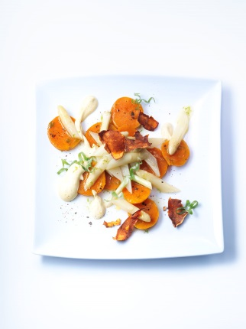
Per gli asparagi:
500 gr di asparagi bianchi
puliti e privati della parte legnosa
30 gr di burro
120 ml di fondo di pollame
300 gr di panna doppia
3 gambi di porro
Tagliate la parte verde dei porri a rondelle sottili e lavatele, quindi tagliate la parte bianca in julienne di 3 cm di lunghezza.
Sale, zucchero e pepe bianco macinato fresco

Tagliate gli asparagi a metà nel senso della lunghezza e dividete ogni metà in tre pezzi di circa 4 cm. Fate dorare gli asparagi nel burro, insaporiteli, bagnateli con il fondo di pollame e portateli a cottura. Togliete il fondo di cottura degli asparagi che utilizzerete più avanti. Unite i porri agli asparagi e insaporite.

Per le patate dolci:
2 patate dolci
Sale marino
Olio d’oliva
Carta stagnola
Scorza grattugiata di un limone
Peperoncino di Espelette

Salate le patate dolci con il sale marino e irroratele con l’olio d’oliva. Chiudetele in un cartoccio di carta stagnola e fatele cuocere lentamente in forno a 160 °C per circa 40 minuti. Sbucciatele e tagliatele a pezzi regolari, fatele dorare nel burro con un po’ di scorza di limone e il peperoncino.

Suggerimento:
fate asciugare la buccia delle patate cotte nel forno a 80 °C per una notte, soffriggetele nella margarina finché non diventano croccanti e conditele con il sale.

Per la spuma di limone:
2 uova intere
2 tuorli
120 gr di olio d’oliva
5 gr di senape di Digione
Aceto di Sherry, sale q.b., pepe di Cayenna, una presa di zucchero
Scorza grattugiata di mezzo limone
1 spruzzata di limone
1 cucchiaio di olio d’oliva
Sale q.b., pepe macinato fresco, succo di limone
1 sifone montapanna ISI da 0,5 litri
2 ricariche di N2O

Mettete tutti gli ingredienti in un recipiente e lavorateli con un frullatore a immersione fino a ottenere un’emulsione che verserete in un sifone. Chiudete il sifone e mettetelo a bagnomaria a una temperatura di 70 °C in modo che resti caldo. Di tanto in tanto scuotetelo per evitare che l’uovo si rapprenda.

Come servire:
Disponete sui piatti le punte di asparagi, i porri e le patate dolci, aggiungete la spuma di limone e guarnite con le rondelle di porro.

Guarnite con le chips di patate.

